Proyecto | ServiMapp
Historia de Usuario | Cotización Servicio
Id | UH-004-SM
Elaborado por | Héctor Enríquez
Fecha | 21/12/2025

Descripción: En este flujo de eventos se toma en consideración al usuario Persona (quien hace las veces de cliente) y al usuario Prestador (quien prestará un servicio). El usuario Persona ha seleccionado previamente el perfil de un prestador y ha sido redireccionado a la página Cotización Servicio, donde encontrará la información sobre los servicios que ofrece el Prestador, podrá elegir el servicio de su interés, establecer comunicación con el Prestador y decidir si con base en la cotización completa realiza la contratación o no lo hace.

Los servicios contratados deben quedar almacenados en la Base de Datos del Sistema ServiMapp, relacionando a la Persona que contrata y al Prestador que brinda el servicio.

Actores: Persona, Prestador, Sistema

ID | NOMBRE | DESCRIPCION | PRIORIDAD | ACTOR
RF-01 | Establecer comunicación mediante chat. | El usuario Persona puede iniciar una conversación con el Prestador a través de una ventana de chat integrada en la página en la parte superior de la misma, esto para acordar términos de contratación y valores. | Baja | Persona, Prestador
RF-02 | Listar información de servicios | El Sistema lista los servicios ofrecidos por parte del Prestador seleccionado. Estos no pueden ser modificados directamente desde esta pantalla. Cada ítem debe tener nombre, valor y un checkbox para ser seleccionado o no. | Alta | Sistema
RF-03 | Seleccionar servicios | El usuario Persona puede seleccionar o desmarcar los servicios de su interés de los expuestos en el listado. | Alta | Persona
RF-04 | Calcular precio | El Sistema calcula automáticamente el precio de los servicios seleccionados por parte del usuario Persona, esto para mantener una línea de cotización de acuerdo con la necesidad de dicho usuario. | Alta | Sistema
RF-05 | Confirmar oferta | El usuario Persona tiene habilitado un botón para confirmar la oferta después de seleccionar los servicios de su interés. Al dar clic será dirigido a la pantalla de pago. | Alta | Persona

OBSERVACIONES: El diseño visual del presente documento para su interfaz se realizará en fases previas de especificación del Frontend del mismo aplicativo.

CRITERIOS DE ACEPTACIÓN:
1. Acceso a la pantalla de cotización
Dado que el usuario Persona ha seleccionado un prestador desde el listado o el mapa
Cuando es redireccionado a la pantalla “Cotización Servicio”
Entonces el sistema debe:
Mostrar información correspondiente únicamente al prestador seleccionado.
Mantener la sesión activa del usuario Persona.
Cargar la información sin permitir edición de los datos del prestador.

2. Comunicación mediante chat (RF-01)
Dado que el usuario Persona se encuentra en la pantalla de cotización
Cuando inicia una conversación por medio del chat
Entonces el sistema debe:
Mostrar una ventana de chat integrada en la parte superior de la pantalla.
Permitir el envío y recepción de mensajes entre:
Usuario Persona
Usuario Prestador
Asociar la conversación al par Persona–Prestador.
Mantener el historial de mensajes durante la sesión.
Impedir que otros usuarios accedan a esta conversación.
Manejar mensajes de error controlados si el servicio de chat no está disponible.

3. Listar información de servicios del prestador (RF-02)
Dado que el sistema carga la pantalla de cotización
Cuando se obtiene la información del prestador
Entonces el sistema debe:
Listar todos los servicios ofrecidos por el prestador seleccionado.
Mostrar por cada servicio:
Nombre
Valor
Checkbox de selección
Impedir la edición de servicios desde esta pantalla.
Mostrar únicamente servicios activos y disponibles.
Asociar la lista de servicios al prestador correcto.

4. Selección y deselección de servicios (RF-03)
Dado que el listado de servicios está visible
Cuando el usuario Persona marca o desmarca un servicio
Entonces el sistema debe:
Reflejar inmediatamente el estado de selección del servicio.
Permitir seleccionar uno o varios servicios.
Permitir desmarcar servicios previamente seleccionados.
Mantener el estado de selección mientras el usuario permanezca en la pantalla.

5. Cálculo automático del precio (RF-04)
Dado que el usuario Persona selecciona o desmarca servicios
Cuando cambia el conjunto de servicios seleccionados
Entonces el sistema debe:
Calcular automáticamente el precio total.
Sumar únicamente los valores de los servicios seleccionados.
Actualizar el total en tiempo real.
Mostrar claramente el valor total de la cotización.
Mostrar un total en cero si no hay servicios seleccionados.
Evitar cálculos manuales por parte del usuario.

6. Confirmación de la oferta (RF-05)
Dado que el usuario Persona ha seleccionado al menos un servicio
Cuando presiona el botón “Confirmar oferta”
Entonces el sistema debe:
Validar que exista al menos un servicio seleccionado.
Almacenar la cotización en la base de datos, relacionando:
Usuario Persona (cliente)
Usuario Prestador
Servicios seleccionados
Valor total calculado
Cambiar el estado de la cotización a “Pendiente de pago”.
Redireccionar automáticamente a la pantalla de pago.
Impedir la confirmación si no hay servicios seleccionados.

7. Persistencia y trazabilidad de la cotización
Dado que una cotización ha sido confirmada
Cuando se consulta la base de datos
Entonces:
La cotización queda almacenada de forma persistente.
La información mantiene la relación correcta:
Persona ↔ Prestador ↔ Servicios
La cotización puede ser utilizada en flujos posteriores:
Pago
Historial
Seguimiento del servicio

8. Seguridad y restricciones (criterios transversales)
Aplicables a toda la historia:
Solo usuarios autenticados pueden acceder a la pantalla de cotización.
El usuario Persona no puede modificar precios manualmente.
El usuario Prestador no puede alterar la cotización desde esta vista.
El sistema valida permisos y roles antes de permitir acciones.
Los errores se presentan de forma clara y sin información técnica sensible.

DIAGRAMA DE CASOS DE USO
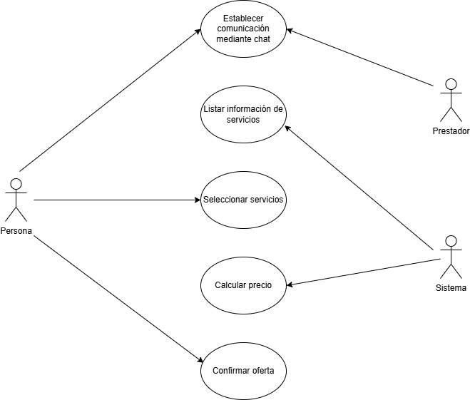

BOSQUEJO DE MOCKUP (No formal)